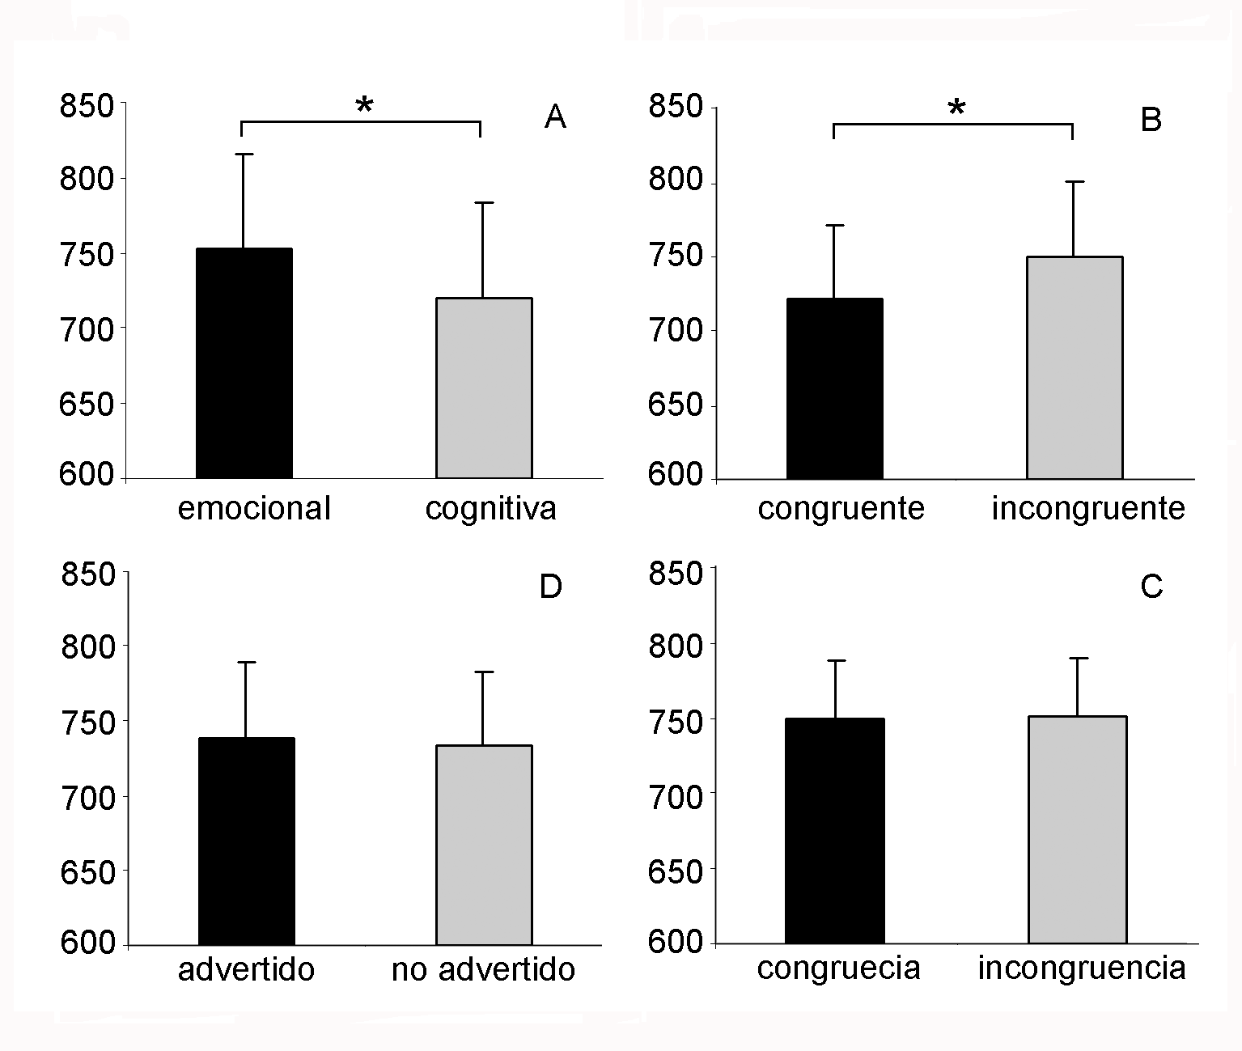

Figura 6. Medias de tiempos de reacción para cada condición experimental. (A) Estímulos emocionales y cognitivos. (B) Estímulos congruentes o incongruentes (C) Grupo advertido de los distractores y grupo no advertido. (D) Congruencia previa e incongruencia previa.

